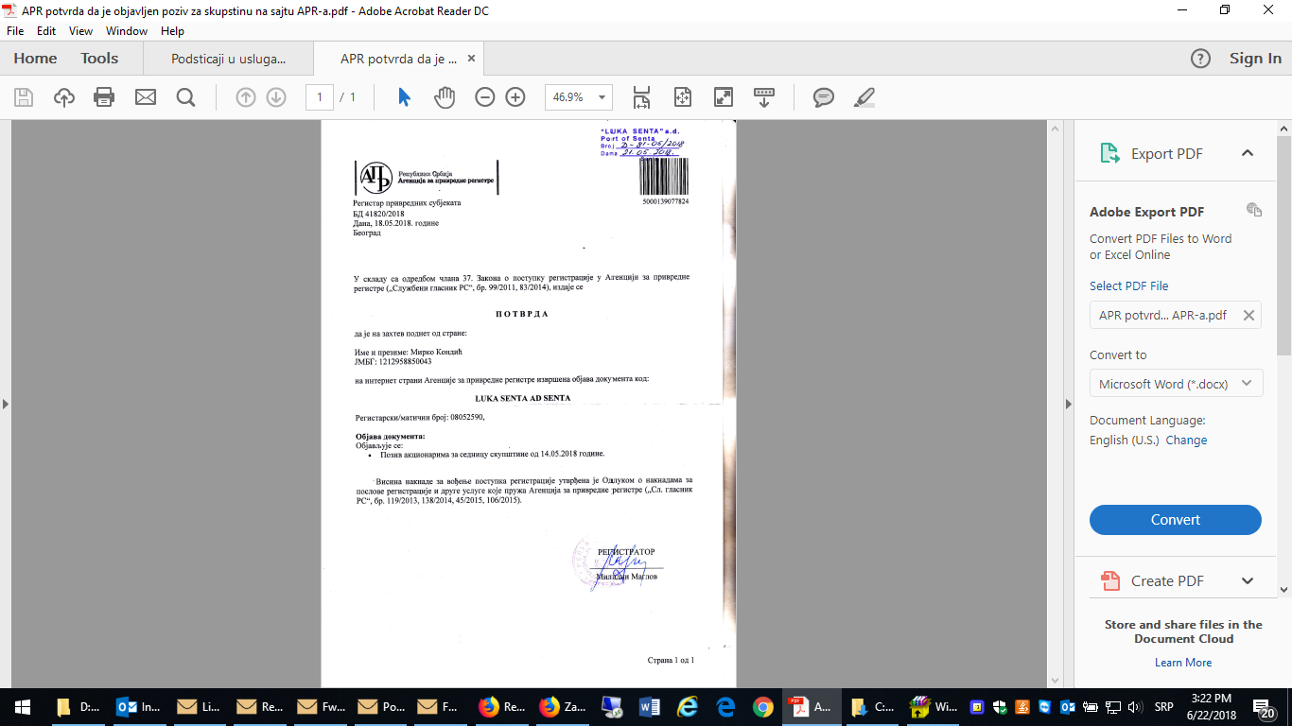
-------- Forwarded Message --------
Subject: | Достављен документ повременог извештај преко Портала Комисије за хартије од вредности
Date: | Fri, 15 Jun 2018 13:53:00 +0200
From: | seccom@sec.gov.rs
To: | office@luka-senta.rs

Поштовани,
Обавештавамо Вас да је преко Портала Комисије стигао Ваш документ повременог извештаја који се односи на јавно друштво LUKA SENTA AD SENTA. Документ је заведен под бројем 1/1-117-2686/1-18.
С поштовањем,
Комисија за хартије од вредности
ПАЖЊА! Овај имејл је аутоматски генерисала апликација. Молимо немојте одговарати на овај имејл.
Одговори на овако генерисани имејл се не читају, не чувају, нити се на њих одговара.

